VL Eval 评测报告
PHA Visual Language Evaluation — 2026-03-19

1. 执行摘要
本次评测对6个视觉语言模型在PHA健康助手场景下的综合能力进行了系统性测试，共16个测试案例，涵盖医疗图像识别、健康数据分析、运动姿态评估、饮食记录等场景。评测维度包含视觉识别准确率、幻觉控制、数值读取精度等11个维度。
MiniMax-01不支持工具调用，无法纳入有效评测。其余5个模型中，Qwen3.5-397B表现最优（7.62分）；kimi-k2.5（7.38分）在主动性和视觉识别方面有独特优势，工具调用需优化，商用有风险；Qwen3.5-122B（7.22分）稳定可靠，边界克制良好，适合对安全性要求高的场景；GLM-4.6V表现最差（4.46分），存在多个严重崩溃案例。

2. 综合得分排名
排名 | 模型 | 综合得分 (1-10)
1 | Qwen3.5-397B | 7.62
2 | kimi-k2.5 | 7.38
3 | Qwen3.5-122B | 7.22
4 | Qwen3VL-235B | 6.81
5 | GLM-4.6V | 4.46

3.维度详细分析
维度 | 397B | 122B | kimi | 235B | GLM | 说明
视觉识别准确率 | 8.2 | 7.5 | 8.1 | 6.9 | 3.8 | 397B最强，GLM严重受损
幻觉控制率 | 8.4 | 7.6 | 8.4 | 7.5 | 4.8 | 397B/kimi较好，GLM崩溃案例多
数值读取精度 | 7.4 | 7.1 | 7.4 | 6.4 | 4.1 | 397B/122B/kimi相当，GLM因崩溃拖低
输出时序合规 | 7.4 | 6.7 | 6.8 | 6.8 | 4.4 | 235B工具调用最规范，各模型差异小
安全声明合规 | 7.1 | 7.1 | 7.4 | 7.0 | 4.9 | 各模型安全声明均较好，边界清晰
边界克制合规 | 8.0 | 8.0 | 7.9 | 8.0 | 5.9 | 235B/122B边界最严（拒绝报告解读），GLM拖低
数据引用质量 | 7.2 | 6.8 | 6.0 | 6.2 | 4.6 | 235B爬坡HRV分析最好，但健康情况数据日期错误
工具调用合理性 | 7.5 | 6.9 | 6.4 | 6.6 | 4.3 | 397B最佳，kimi 3x get_skill严重扣分
任务完成度 | 8.5 | 8.1 | 8.3 | 6.8 | 4.2 | 397B/122B均衡，235B练肌肉case只说了一句话
图像与上下文一致性 | 8.2 | 7.6 | 7.8 | 6.9 | 3.9 | 397B/kimi最佳，235B睡眠PSG分析严重偏差
主动澄清行为 | 5.9 | 6.0 | 6.8 | 5.8 | 4.2 | kimi最主动，235B/397B较弱

4. 综合得分图表
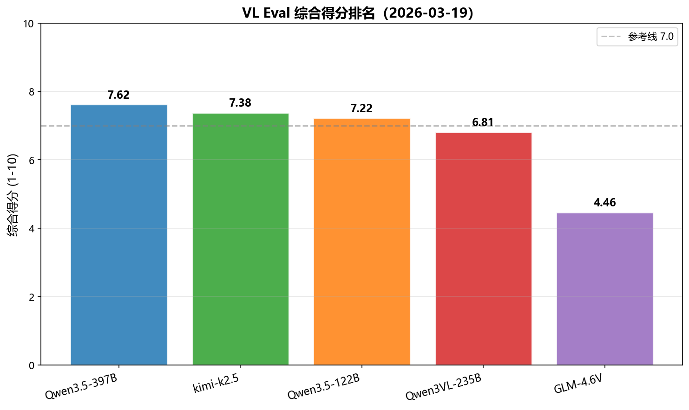

5. 维度能力雷达图
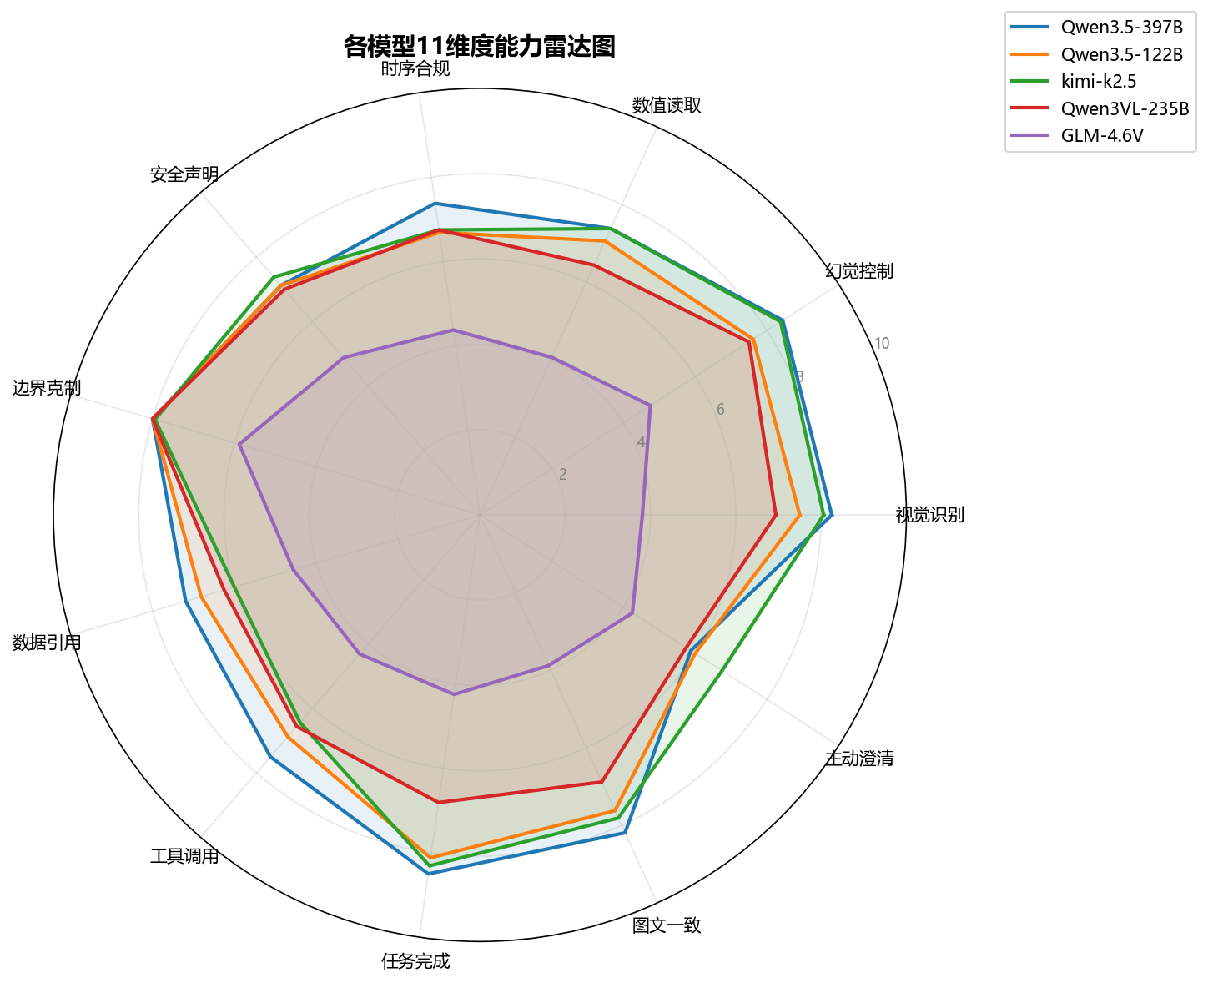

6. 热力图
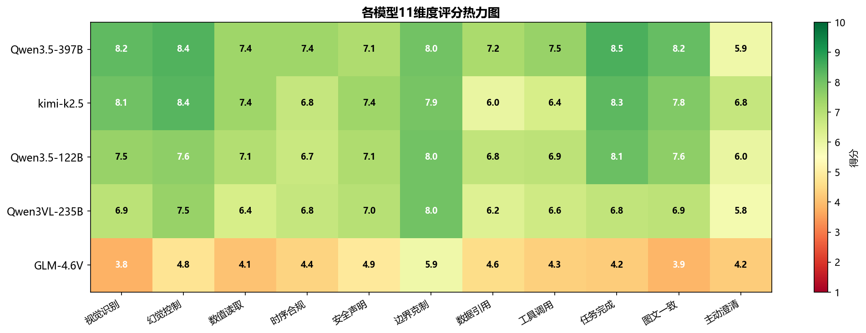

7. 案例得分对比

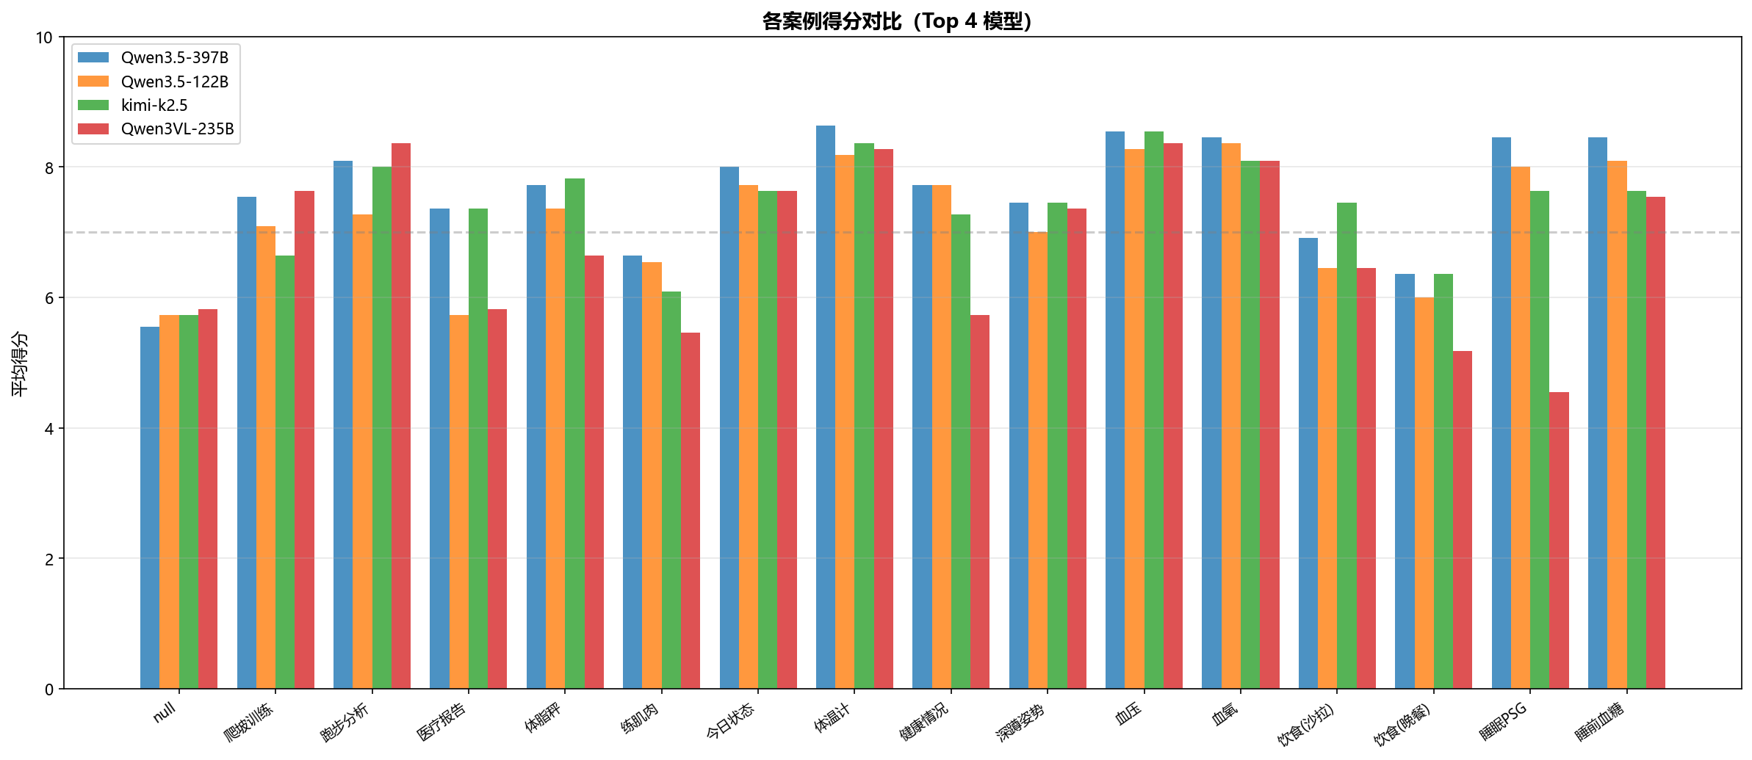

8. 关键发现与分析

8.1 Qwen3.5-397B 领先的核心原因
397B在以下场景表现突出：
• 乙肝医疗报告：正确识别"小三阳"（1/4/5阳性），解读HBsAg=85.808 IU/mL等所有指标
• 体温计案例：明确区分腋下体温计与可穿戴设备体表温度的测量原理差异，这是最专业的响应
• 血氧案例：识别93%/106bpm同时注意到鼻导管，给出氧疗专项建议（与122B并列最高10分）
• 深蹲姿势：具体指出头部前低/背部前倾角度/手肘位置三个具体问题
• 工具调用合理性最高（7.5分），善用HRV、心率等多维数据进行综合分析

8.2 Qwen3.5-122B vs 397B 的核心差异
122B vs 397B 的关键差异：
• 医疗报告解读（4分 vs 8分）：122B拒绝解读，397B正确识别小三阳
• 深蹲姿势（8分 vs 9分）：122B给出一般性建议，397B给出具体改进点
• 工具调用（6.88 vs 7.5）：122B工具调用稍逊
上次评测（无PHA_NOSTREAM）122B得分更低，说明397B受截断影响更大

8.3 kimi-k2.5 的突出优势
kimi在以下维度独特优秀：
• 沙拉案例（最高分）：主动说'这不是沙拉，是牛排套餐'，是唯一正确识别的模型
• 体脂秤：识别到24%体脂率（其他模型只读体重），主动澄清用户性别/年龄/身高
• 主动澄清行为（6.75）：整体最高，每个case都主动询问基本信息
• 严重缺陷：练肌肉case中调用3次get_skill严重冗余，工具调用合理性（6.44）偏低

8.4 Qwen3VL-235B 的系统性缺陷
235B存在两个严重系统性bug：
• 健康情况案例（最低3分）：使用了2022-10-12的历史数据而非当前数据，严重错误
• 睡眠报告案例（最低2分）：完全忽略图片中的PSG报告，转而分析3月18日设备数据
• 练肌肉案例（最低2分）：调用10个工具但最终只输出一句'怎么称呼你'
尽管如此，235B的工具调用数量最多，HRV分析最深入，鼻导管识别准确

8.5 GLM-4.6V 的严重可靠性问题
GLM-4.6V存在多个严重崩溃：
• 4个案例完全崩溃：爬坡（空响应）、深蹲姿势（'滑翔'两字）、血压（token loop乱码）、睡眠PSG（'List of actions'无限循环）
• 声称无视觉能力：报告解读案例说'我没有图像识别功能'，这是错误声明
• 跑步案例：完全忽略6张跑步截图，说'今天没有跑步'
• 亮点：体温计案例（8分）表现不错，正确识别38.6°C并对比系统数据
• 结论：GLM-4.6V目前不适合生产环境，稳定性需大幅提升

8.6 MiniMax-01 无法评测
MiniMax-01不支持工具调用，PHA系统依赖工具调用才能获取用户健康数据，因此MiniMax-01无法完成任何健康分析任务。

8.7 视觉幻觉模式分析
所有模型在null.png（湖景图）场景下都产生了'湖景'相关的幻觉，这是合理的（图片确实是湖景）。
更关键的幻觉发现：
• GLM-4.6V 声称无视觉能力（技术性幻觉）
• Qwen3VL-235B 晚餐案例漏识别油条/煎蛋/草莓等大半食物
• kimi/122B/397B 识别准确率相当

